**МИНИСТЕРСТВО ОБРАЗОВАНИЯ РОССИЙСКОЙ ФЕДЕРАЦИИ**

**МОСКОВСКИЙ ТЕХНИЧЕСКИЙ УНИВЕРСИТЕТ СВЯЗИ И ИНФОРМАТИКИ**

ФАКУЛЬТЕТ ИНФОРМАЦИОННЫХ ТЕХНОЛОГИЙ

09.03.01 ИНФОРМАТИКА И ВЫЧИСЛИТЕЛЬНАЯ ТЕХНИКА

**ОТЧЕТ ПО ЛАБОРАТОРНОЙ РАБОТЕ 2**

**ПО ДИСЦИПЛИНЕ: «Информационные технологии и программирование»**

Выполнил:  
Ёркин Артём БВТ2207

Преподаватель:  
Харрасов К Р

г. Москва

2022

Следуя методичке, создаем абстрактный класс работника и наследуемые классы . Также создаем переменные и методы для этих классов.

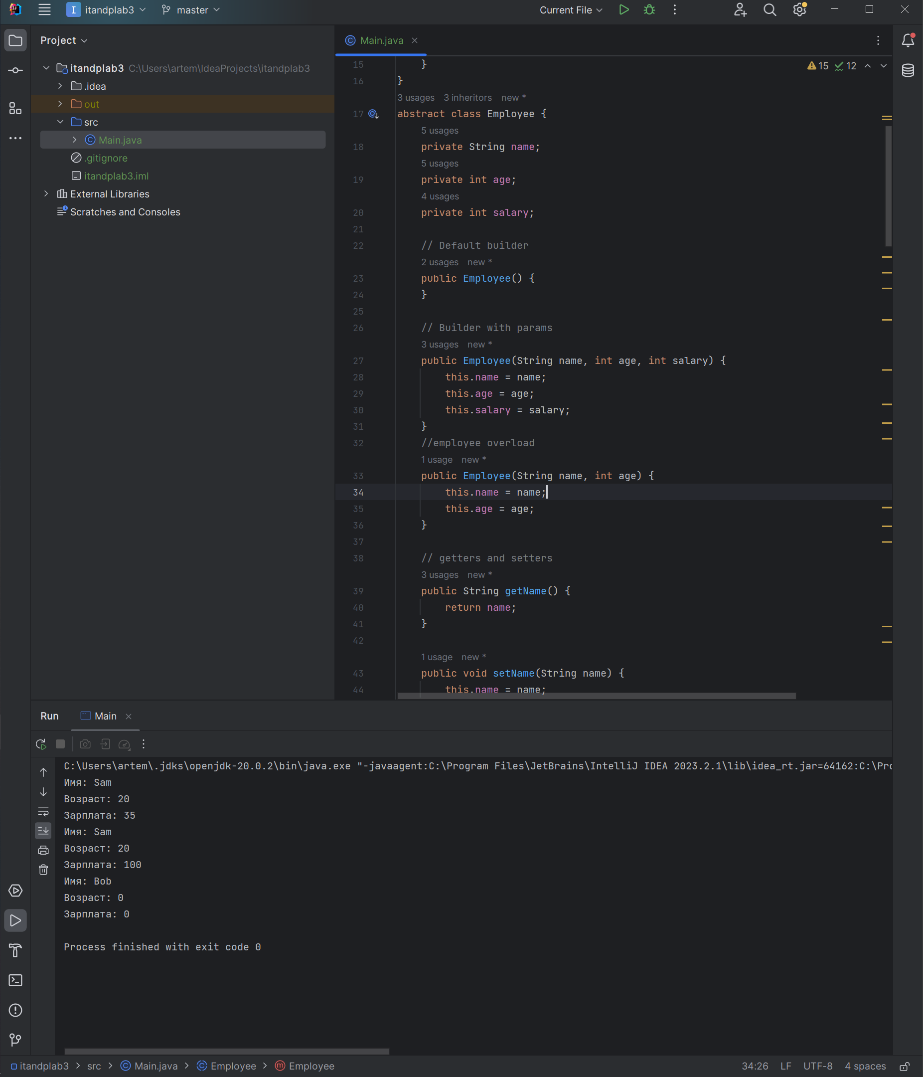

Рисунок1 – абстрактный класс employee

Для демонстрации методов ООП создаем метод work и с помощью аннотации override

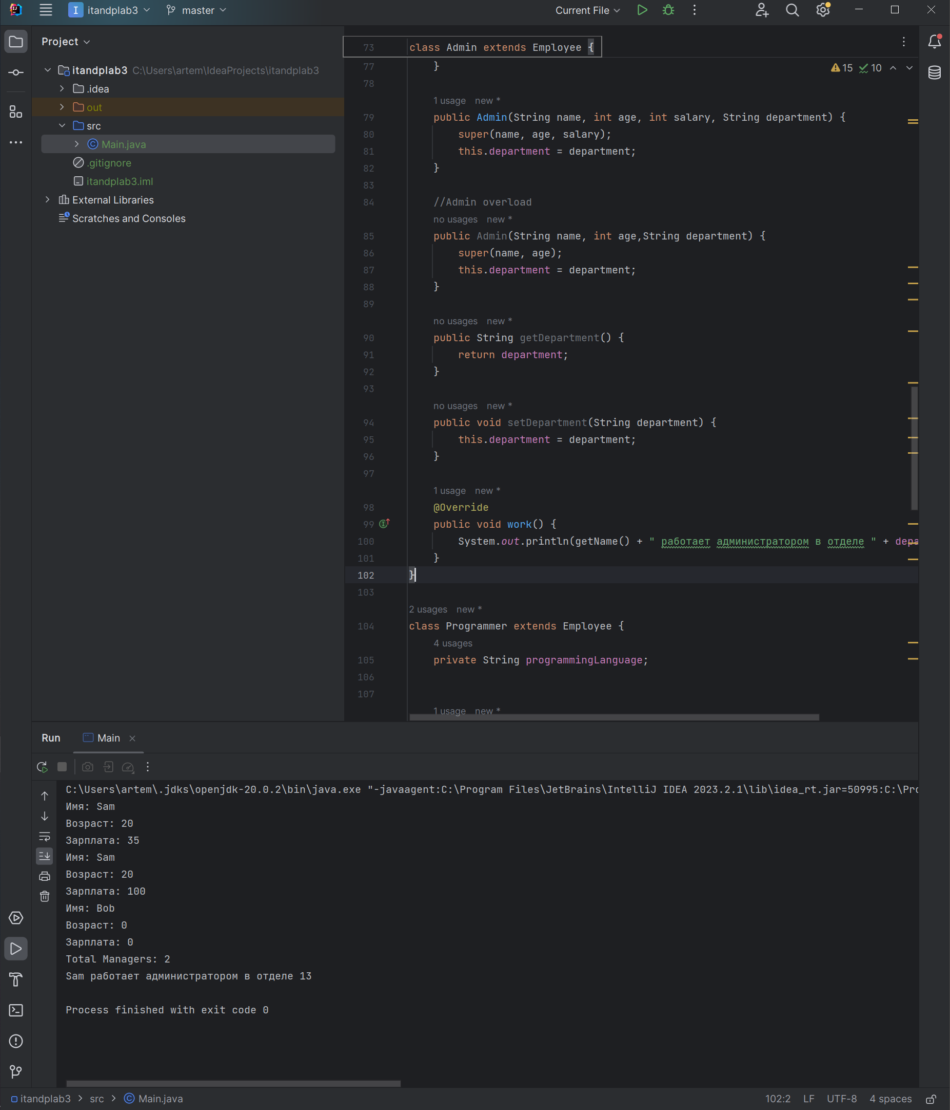

Рисунок2 – override work

Также для демонстрации перегрузки создаем доролнительный конструктор класса админ. Следущий пункт солжания конструкторов уже был выполнен.

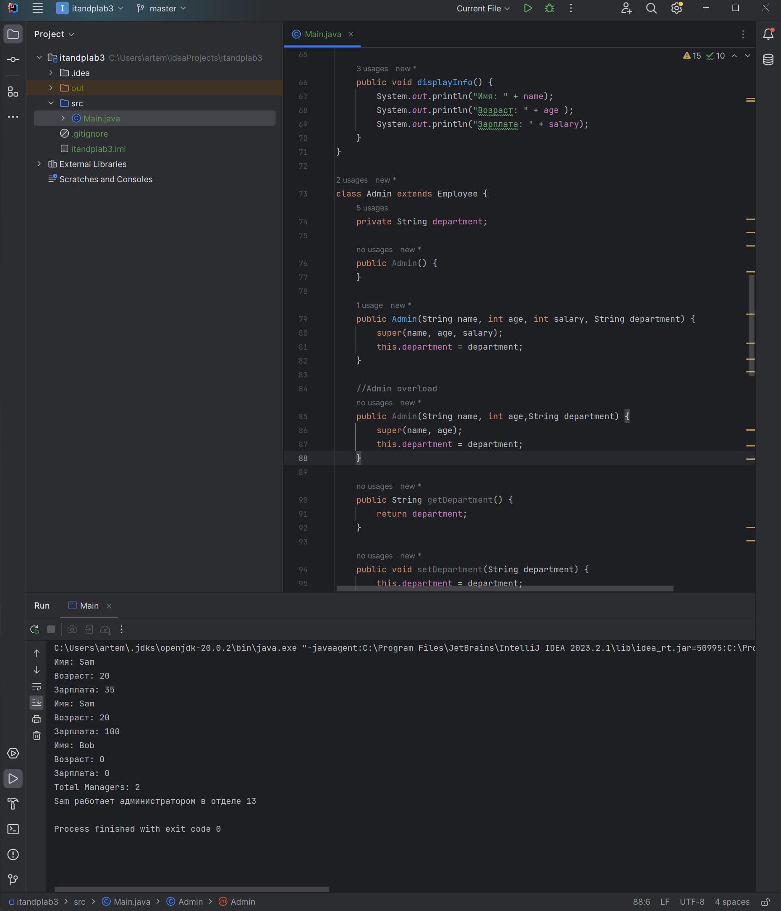

Рисунок3 – Admin overload

После этого добавляем геттеры и сеттеры в базовый класс и создаем метод дисплей для отображения информации.

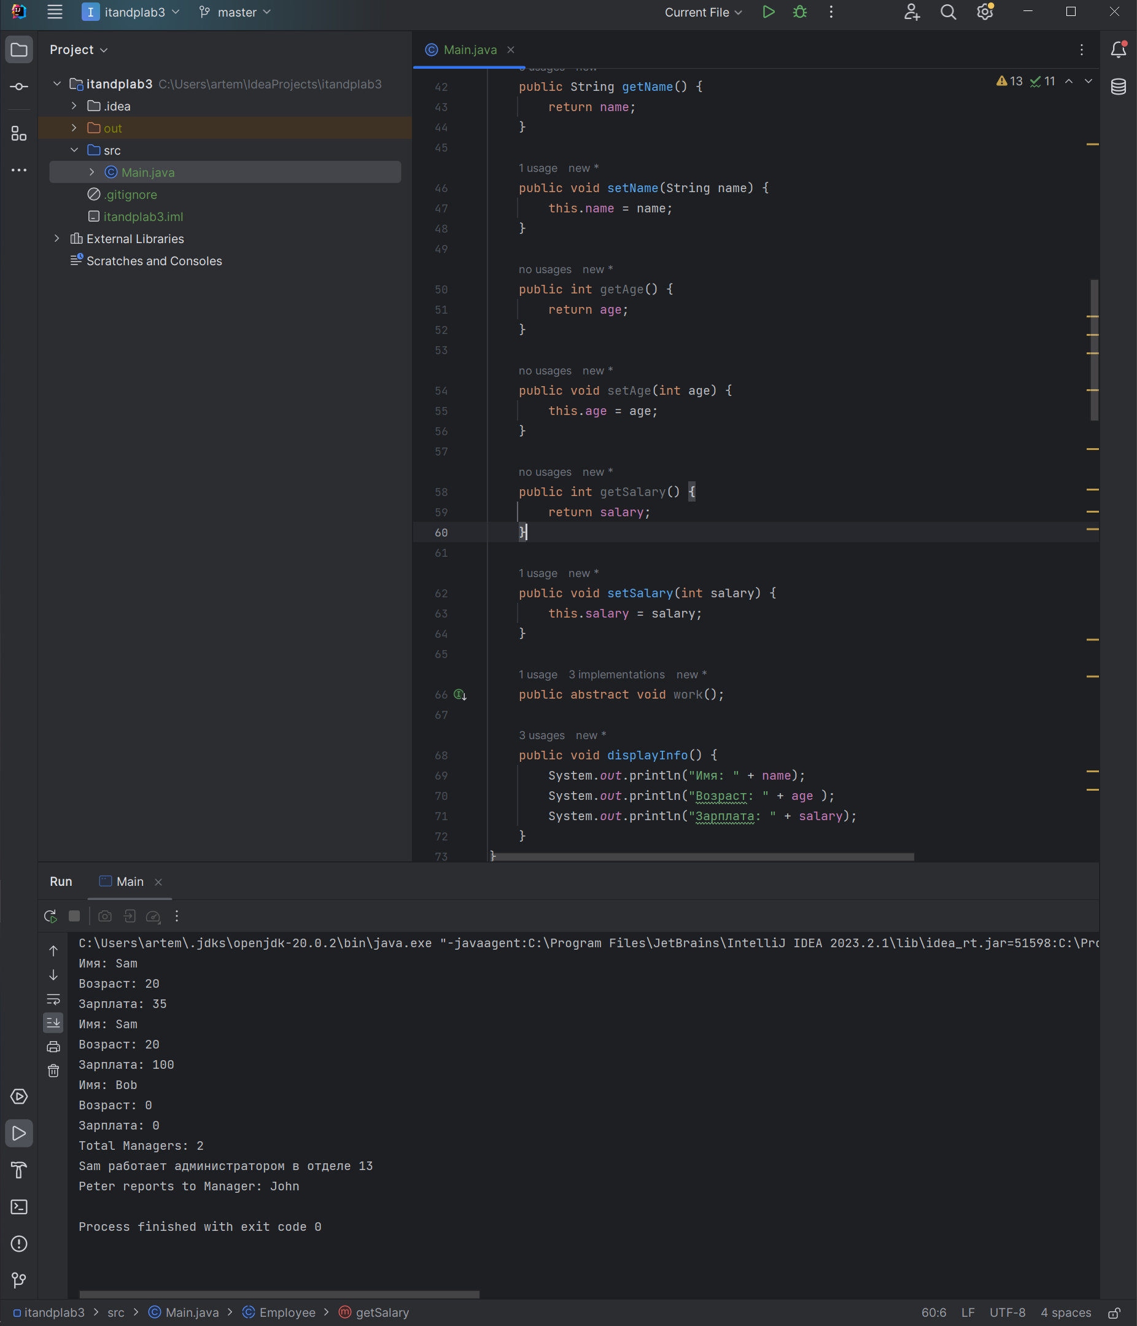

Рисунок4 – getters and setters

Также добавляем статический счетчик в класс манагер

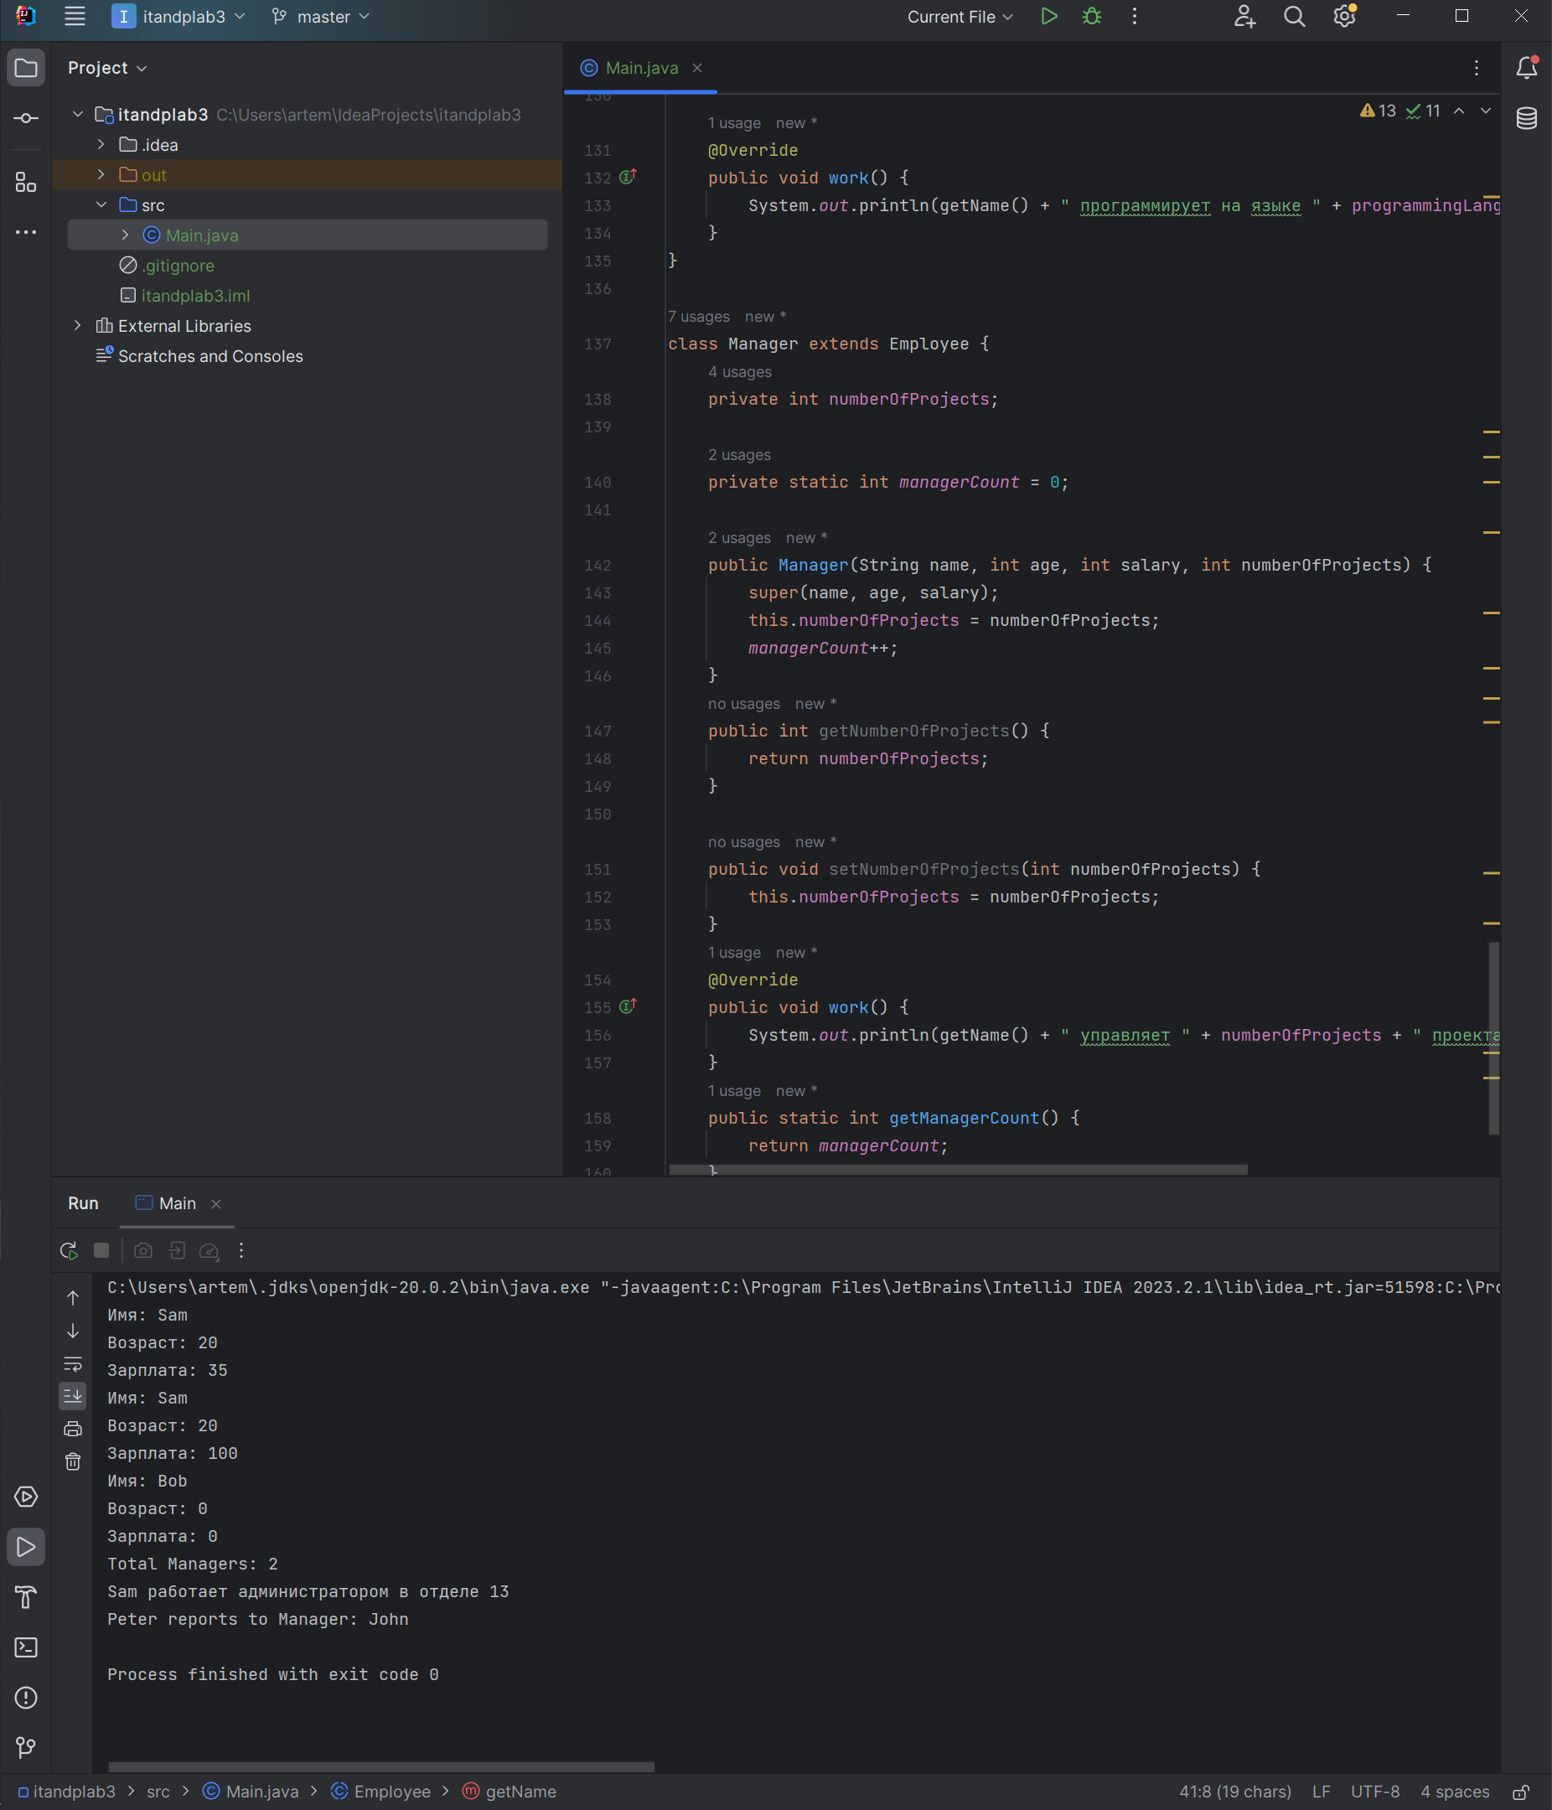

Рисунок5 – private static int *managerCount* = 0;

Затем с помощью функции маин проверяем работу фич.

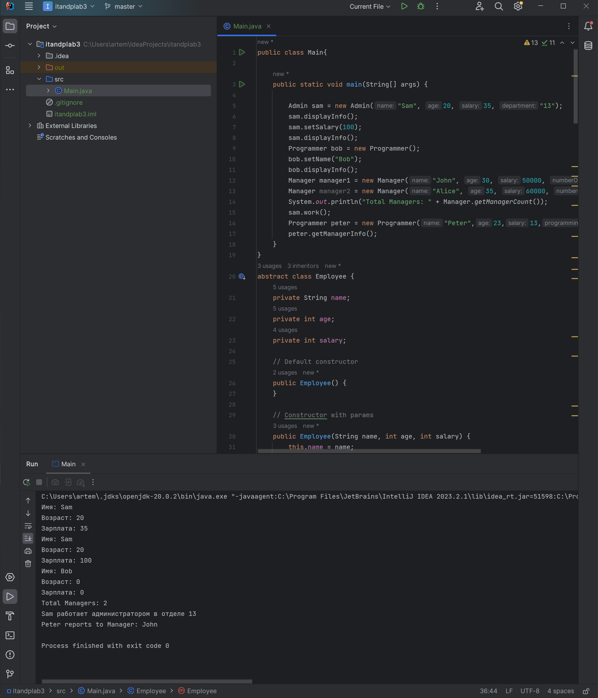

Рисунок6 – функция main